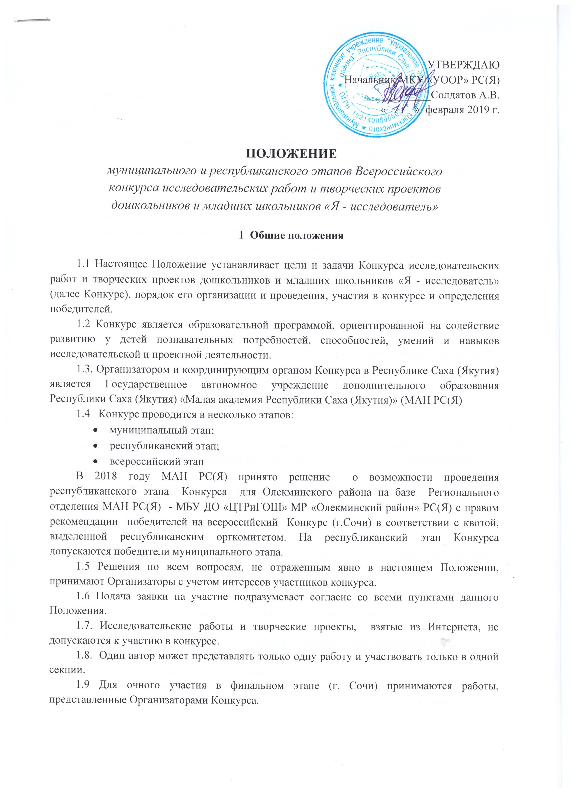

2 Организаторы

2.1 Организаторы Конкурса:
- Муниципальное казенное учреждение «Управление образования Олекминского района» Республики Саха (Якутия);
- Муниципальное бюджетное учреждение дополнительного образования «Центр творческого развития и гуманитарного образования школьников» муниципального района «Олекминский район» Республики Саха (Якутия) – Региональное отделение МАН РС(Я).
2.2 Партнеры Конкурса:
Партнерами по организации и проведению Конкурса являются образовательные учреждения г. Олекминска, на базе которых состоится проведение Конкурса.

2.3 Информационная поддержка:
- международный научный журнал «Юный ученый»
- районная общественно-политическая газета «Олекма»
- телестудия «Чароит» ГБУ РС (Я) НВК «Саха»

3 Цели и задачи

3.1 Цель Конкурса – развитие интеллектуально-творческого потенциала личности ребенка дошкольного и младшего школьного возраста путем совершенствования исследовательских умений и развития исследовательских способностей.
3.2 Задачи Конкурса:
- формирование у учащихся и педагогов представления об исследовательском обучении, как ведущем способе учебной деятельности;
- содействие развитию и распространению образовательных программ и педагогических технологий проведения учебных исследований с дошкольниками и младшими школьниками.
- содействие развитию творческой исследовательской активности детей;
- стимулирование у детей дошкольного и младшего школьного возраста интереса к фундаментальным и прикладным наукам;
- содействие формированию у детей научной картины мира;
- пропаганда лучших методических разработок по учебно-исследовательской работе дошкольников и младших школьников.

4 Сроки, место и порядок организации Конкурса

4.1 Конкурс проводится в течение 2-х дней во второй декаде марта 2019 года
1 день. Муниципальный этап.
Формат защиты работ: стендовая защита
Победители муниципального этапа по каждой секции и возрастной группе, выходят во второй тур для участия в республиканском этапе. Результаты первого дня Конкурса будут размещены на сайте МБУ ДО «ЦТРиГОШ» http://cnirsh.sakhaschool.ru/ в соответствии с программой работы первого дня Конкурса.
2 день. Республиканский этап.
Победители муниципального этапа представляют на секциях свои работы. Формат защиты работ: публичная защита с использованием стенда или компьютерной презентации. Первыми делают сообщения дети младших возрастов.
4.2. Место проведения: город Олекминск, на базе одного из образовательных учреждений - партнера по организации Конкурса
4.3. До 10 марта 2019 года участники Конкурса должны предоставить в МБУ ДО «ЦТРиГОШ»:
      - заявку на участие в Конкурсе. Электронная регистрация на Конкурс по ссылке: https://docs.google.com/forms/d/e/1FAIpQLSfaYLasLxpw7KPvh6XKc3DkabcBir9iKUwuDdnjawlNeKYNrA/viewform?usp=sf_link
За все неточности в заявке отвечает образовательное учреждение;
      - согласие на обработку персональных данных участника (приложение 1) и руководителя исследовательской работы (приложение 2), отправить на электронный адрес: yankovairina85@gmail.com ;
          - представление работы (приложение 3) отправить на электронный адрес: yankovairina85@gmail.com ;
4.4. До 13 марта 2019 года определяется экспертный состав и место проведения Конкурса.
4.5. До 13 марта формируются каталоги работ по секциям, уточняется дата проведения Конкурса.

5 Участники конкурса

5.1. Участниками муниципального этапа Конкурса могут стать юные исследователи дошкольного и младшего школьного возраста 5 - 11 лет. Организаторами установлены четыре возрастные группы:
- 5-6 лет (до 7 лет);
- 7-8 лет (до 9 лет);
- 9-10 лет (до 10 лет);
- 10-11 лет (до 12 лет).
5.2. В соответствии с Положением Всероссийского Конкурса, участниками республиканского этапа Конкурса могут стать юные исследователи дошкольного и младшего школьного возраста от 5-ти до 10 лет, победители муниципального этапа Конкурса . Организаторами установлены три возрастные группы
- 5-6 лет (до 7 лет);
- 7-8 лет (до 9 лет);
- 9-10 лет (до 10 лет);
5.3. К участию в Конкурсе допускаются индивидуальные участники.

6. Секции Конкурса

6.1. К участию в Конкурсе допускаются и на равных правах рассматриваются исследовательские работы и творческие проекты детей по четырем тематическим секциям:
- математика, техника;
- естествознание (неживая природа);
- естествознание (живая природа);
- гуманитарные знания.
6.2. Каждый участник решает сам, в каком предметном направлении (области) будет представляться его работа. По решению экспертов, работа может быть переведена в другую секцию.
6.3. По каждому предметному направлению исследовательские работы и творческие проекты могут быть теоретического, экспериментального и фантастического плана.

7. Требования к представляемым на конкурс материалам

7.1 Плакат
7.1.1 Представление результатов выполненной работы состоится в форме стендовой защиты. Для стенда оформляется плакат размером 60см х 80см (один ватман) или 120см х 80 см. (два ватмана в вертикальном положении).
7.1.2. Плакат содержит:
- вверху крупным шрифтом название проекта;
- в правом верхнем углу должно быть указано ФИО (полностью) участника, класс, образовательное учреждение. Под названием проекта должна быть размещена информация о проекте: цель работы, методы, результаты и выводы.
7.2. Доклад Устное сообщение работы (доклад) не должно превышать 5 минут. Участник должен быть готов ответить на вопросы экспертов по теме своей работы.
7.3. Исследовательский или творческий проект.
7.3.1. Структура исследовательского или творческого проекта включает в себя:
1.Титульный лист (приложение 5).
2. Введение, в котором отражено:
- мотив выбора темы исследования.
- цель работы и задачи.
3. Основная часть:
- как проводилось исследование (какими методами автор пользовался, какие средства были задействованы в его работе);
- описание результатов исследования.
- Выводы.
- Список использованной литературы.

8. Награждение победителей

8.1. Муниципальный этап.

8.1.1. По результатам работы секции экспертами определяются победители, занявшие 1, 2, 3 место (1 место – 1 участник; 2 место – 2 участника, 3 место – 3 участника). По решению экспертного совета секции количество мест может быть изменено. Участникам победителям вручается Диплом с указанием занятого места и медаль. Педагогу ( воспитателю, родителю), подготовившему победителя муниципального этапа Конкурса, вручается Благодарственное письмо МКУ «УООР» РС(Я).

8.1.2. По решению экспертного совета секции могут быть определены победители по отдельно учрежденным номинациям.

8.1.3. Победители муниципального этапа, занявшие 1,2 и 3 место, рекомендуются на республиканский этап Конкурса

8.2. Республиканский этап.
8.2.1 По результатам работы секции, экспертами определяются победители, занявшие 1, 2, 3 место (1 место – 1 участник; 2 место – 1 участник, 3 место – 1 участник). По решению экспертного совета секции количество мест может быть изменено. Участникам, победителям республиканского этапа, вручаются Дипломы победителей республиканского Конкурса с указанием занятого места.
8.2.2 Экспертный совет, в соответствии с квотой, выделенной республиканским оргкомитетом, из числа победителей республиканского этапа, занявших 1 место, определяет состав участников, рекомендованных на Всероссийский Конкурс (г.Сочи).
8.3 Оргкомитет и жюри Конкурса могут устанавливать собственные призы и награды победителям и участникам Конкурса.

9 Экспертный совет и организационный комитет конкурса

9.1 В состав экспертного совета входят специалисты МКУ «УООР» РС (Я), сотрудники МБУ ДО «ЦТРиГОШ» МР «Олекминский район» РС (Я), эксперты регионального координационного центра «Шаг в будущее».
9.2 В состав оргкомитета входят сотрудники МБУ ДО «ЦТРиГОШ» МР «Олекминский район» РС (Я).

Оргкомитет - контакты:

МБУ ДО «Центр творческого развития гуманитарного образования школьников»

Почтовый адрес: 678100, Республика Саха (Якутия),
г. Олекминск, ул. Филатова, д.6
Телефоны: (41138)4-16-83; (41138) 4-20-89
Электронная почта E-mail: orozkova470@gmail.com

Координатор:
Педагог-организатор
Янкова Ирина Петровна: тел.8(41138) 4-20-89, e-mail: yankovairina85@gmail.com ;

ПРИЛОЖЕНИЕ 1

Согласие на обработку,
публикацию личных данных и работы,
предоставленной на конференцию (конкурс)

Я, ___________________________________________________________________________, являюсь родителем (законным представителем) моего сына /дочери/___________________________________________________________________________, учени (цы, ка) ___ класса_____________________ школы, _______________________ Олекминского района РС (Я).
В соответствии с Федеральным законом № 152-ФЗ от 27 июля 2006 года «О персональных данных» даю согласие на публикацию и обработку:
- персональных данных моего несовершеннолетнего ребенка:
- фамилия, имя, отчество;
- образовательное учреждение;
- класс;
- населенный пункт;
- работы, предоставленной на конференцию (конкурс)
- на сайтах организаторов конференции (конкурса);
- в СМИ;
- в сборниках, выпускаемых по итогам конференции;
-на электронных носителях (СД, DVD);
Организатор вправе обрабатывать персональные данные моего несовершеннолетнего ребенка посредством внесения их в электронную базу данных, включения в списки (реестры) и отчетные формы, предусмотренные регламентирующими документами. Даю согласие на использование работы на некоммерческих мероприятиях в рамках конкурса для прочтения и показа с указанием имени автора (выставки, детские праздники, открытые занятия и др.)
- Настоящее письменное согласие действует бессрочно с момента предоставления и может быть мною отозвано, в случае неправомерного использования предоставленных персональных данных, путем подачи письменного заявления.

________________________ 20 года
_____________________________(__________________)
ФИО подпись

ПРИЛОЖЕНИЕ 2

Согласие на обработку,
публикацию личных данных руководителя работы,
предоставленной на конференцию (конкурс)
Я, ___________________________________________________________________________, __________________________________________________________________________________________________________________________________________________________
(должность, место работы)
являюсь руководителем работы участника муниципального и республиканского этапов Всероссийского конкурса исследовательских работ и творческих проектов детей дошкольного и младшего школьного возраста «Я - исследователь»
В соответствии с Федеральным законом № 152-ФЗ от 27 июля 2006 года «О персональных данных» даю согласие на публикацию и обработку:
1.Персональных данных:
- фамилия, имя, отчество;
- должность;
- образовательное учреждение;
- населенный пункт;
- электронный адрес, телефон.
Организатор вправе обрабатывать персональные данные посредством внесения их в электронную базу данных, включения в списки (реестры) и отчетные формы, предусмотренные регламентирующими документами. Даю согласие на фото- и видеосъемку на время проведения конференции.
Настоящее письменное согласие действует бессрочно с момента предоставления и может быть мною отозвано, в случае неправомерного использования предоставленных персональных данных путем подачи письменного заявления.

________________________ 20 года _____________________________(__________________)
ФИО подпись

ПРИЛОЖЕНИЕ 3

ПРЕДСТАВЛЕНИЕ

________________________________________________________________________________
(название детской исследовательской работы или творческого проекта)

Фамилия, имя, отчество, возраст автора (или авторов):
________________________________________________________________________________________________________________________________________________________________________________________________________________________________________________

Краткое описание работы:
________________________________________________________________________________________________________________________________________________________________________________________________________________________________________________________________________________________________________________________________________________________________________________________________________________________________________________________________________________________________________________________________________________________________________________________________________________________________________________________________________________________________________________________________________________________________________________________________________________________________

Дата «____»_______________ 2019 г.

Подпись руководителя работы_____________

ПРИЛОЖЕНИЕ 4
образец титульного листа
Всероссийский конкурс исследовательских работ и творческих проектов
дошкольников и младших школьников «Я - исследователь»

НАЗВАНИЕ РАБОТЫ

Ф.И.О. участника
Россия, Республика Саха (Якутия), Олекминский район, населенный пункт
полное наименование образовательного учреждения, класс ( группа ДОУ).

Научный руководитель:
Ф.И.О., ученая степень,
должность, место работы

Научный консультант (если есть):
Ф.И.О., ученая степень,
должность, место работы

Олекминск-2019

